令和７年度
品川区会計年度任用職員
（一時保護所夜間児童(補助)指導員）
募集案内
令和７年５月１６日
品川区

この採用選考は、地方公務員法第２２条の２第１項第１号に定める会計年度任用職員の採用候補者を決定するために実施するものです。
※ 常勤職員と同様に、服務の宣誓、法令および上司の職務上の命令に従う義務、信用失墜行為の禁止、守秘義務、職務専念義務、政治的行為の制限が適用されるとともに、人事評価、分限処分、懲戒処分の対象となります。

１．採用予定時期、採用する職、採用予定数等
【令和７年７月１日以降採用予定】
職 | 勤務日数 | 勤務時間 | 職務内容 | 採用予定数
一時保護所夜間児童指導員  （土日祝勤務あり） | 月８日以内 | 14時間  午後５時００分～  翌午前８時３０分 | 夜間における一時保護所の入所児童の生活支援補助、施設の維持管理およびその他入所児童に関する職務 | 若干名
一時保護所夜間児童補助指導員
（土日祝勤務あり）

２．受験資格
⑴ 一時保護所夜間児童指導員
次のいずれかに該当する者
(ｱ) 保育士の資格を有し、都道府県知事の登録を受けている者
(ｲ) 児童指導員の任用資格を有する者
(ｳ) 社会福祉主事の任用資格を有する者
(ｴ) 児童養護施設、児童相談所一時保護所、保育所、児童館、学童クラブ等の児童福祉に関する実務経験がある者
⑵ 一時保護所夜間児童補助指導員
職務の遂行に必要な知識と能力を有する者
※ 地方公務員法第１６条の各号のいずれかに該当する方（最終ページ≪参考≫参照）は、応募できません。

３．任 期
採用日から令和８年３月３１日までの間

４．申込方法および受付期間
⑴ 申込方法
以下の方法によりお申込みください。
なお、申込書に貼付する写真は、撮影から６か月以内のものを使用してください。
種類 | 方法
電子申請 | 「品川区電子申請サービス」よりお申し込みください。  （パソコン、スマートフォンより申込可）  （https://apply.e-tumo.jp/city-shinagawa-u/offer/offerList_detail?tempSeq=2843）  受付期間内に申請ページにて必要事項を入力のうえお申し込みください。  ←電子申請はこちらから
※郵送での申込は受け付けていません。

⑵ 受付期間
令和７年５月１６日（金）～令和７年６月１日（日）１７時

５．選考方法･選考日程
⑴ 第一次選考
選考方法 | 書類審査 ※ 申込書により書類審査を行います。
合格発表 | 令和７年６月上旬（予定）  ※ 合否に関わらず、受験者全員に通知します。  ※ 第一次選考合格者には、第二次選考の実施案内を通知します。

⑵ 第二次選考（第一次選考合格者対象）
選 考 日 | 令和７年６月６日（金）・６月９日（月）（予定）
選考方法 | 面接
最終合格発表 | 令和７年６月中旬（予定）  ※ 合否に関わらず、第二次選考受験者全員に通知します。  ※ 面接欠席者は辞退とみなし、合否に関する通知はしません。

６．選考（面接）会場
品川区児童相談所（品川区北品川３－１０－９）
・京急本線「新馬場駅」徒歩８分程度
・ＪＲ「大崎駅」徒歩１５分程度
・東急バス「新馬場駅前」徒歩５分程度

７．合格者の取扱い
選考に合格した方は、会計年度任用職員採用候補者名簿に登載されます。
なお、名簿登載期間は、登載日から令和７年９月３０日までです。

〈合格から採用までの流れ〉
第二次選考合格
（最終合格）
名簿登載
採用内定
採用
選考合格通知
（名簿登載通知）
採用内定通知

（注１）名簿登載の通知で採用が決定するわけではありません。
（注２）採用内定の通知で初めて任期と勤務場所が確定します。

８．名簿登載の取消し
次の事項に該当する場合は、名簿登載を取り消し、名簿から削除します。
⑴ 名簿登載を辞退した場合
⑵ 受験資格を欠いていることが明らかになった場合
⑶ 品川区職員として採用された場合
⑷ 任用に関する照会に正当な理由なく応答しない場合
⑸ 心身の故障その他の事由により、会計年度任用職員として適性を欠くことが明らかとなった場合

９．採用について
採用は、任用する職やその任期等が決定し次第、名簿登載者の中から行います。
なお、名簿に登載されていても、必ず採用されるとは限りません。

１０．勤務条件等 ※ 令和７年４月１日現在
⑴ 基本報酬額（地域手当相当報酬含む）
(ｱ) 一時保護所夜間児童指導員 時間額 １，７８３円
(ｲ) 一時保護所夜間児童補助指導員 時間額 １，５２５円
※ 給与改定や制度改正が行われた場合は、その額によります。

⑵ 諸手当に相当する報酬等
通勤手当、期末手当（※１）および勤勉手当（※１）や超過勤務手当（※２）および夜勤手当（※３）に相当する報酬等が規定に基づき支給されます。
※１ 一定の要件を満たす場合に支給します。
※２ 勤務日における7時間45分に達するまでの勤務時間に対する支給割合は100/100となります。ただし、1週間当たりの勤務時間の合計が38時間45分を超える勤務時間に対する支給割合は125/100（割増）となります。
※３ 所定の勤務時間として、午後10時から翌日の午前5時までの間に勤務した場合、勤務1時間につき、勤務1時間当たりの報酬額に25/100を乗じて得た額を支給します。

⑶ 休暇等
勤務形態に応じて、年次有給休暇、慶弔休暇等の休暇を取得できます。

⑷ 社会保険・福利厚生
勤務形態に応じて、東京都職員共済組合の短期組合員となり、短期給付（医療保険）・福祉事業（健康診査等）の適用を受け、また、厚生年金保険および雇用保険に加入します。さらに、労働災害補償または公務災害補償の対象になります。

１１．問合せ先
〒１４０－０００１ 品川区北品川３－１０－９
品川区児童相談所児童相談課管理事務係
電話：０３－６７１２－８２６１ ＦＡＸ：０３－６７１２－８２７３
※ 選考内容・結果についての問合せには応じられません。

《参考》 地方公務員法第１６条
受験資格にある、地方公務員法第１６条の欠格条項に該当する者とは､以下の者をいいます。
１．禁錮以上の刑に処せられ、その執行を終わるまで又はその執行を受けることがなくなるまでの者
２．当該地方公共団体において懲戒免職の処分を受け、当該処分の日から二年を経過しない者
３．人事委員会又は公平委員会の委員の職にあって、第６０条から第６３条までに規定する罪を犯し刑に処せられた者
４．日本国憲法施行の日以後において、日本国憲法又はその下に成立した政府を暴力で破壊することを主張する政党その他の団体を結成し、又はこれに加入した者

（注） 民法の一部を改正する法律（平成１１年法律第１４９号）附則第３条第３項の規定により従前の例によることとされる準禁治産者は受験できません。（心身耗弱を原因とするもの以外）

個人情報の取扱いについて
個人情報は、個人情報の保護に関する法律に基づき、適切に管理します。
また、規定の保存年限経過後に廃棄します。

【品川区児童相談所 案内】
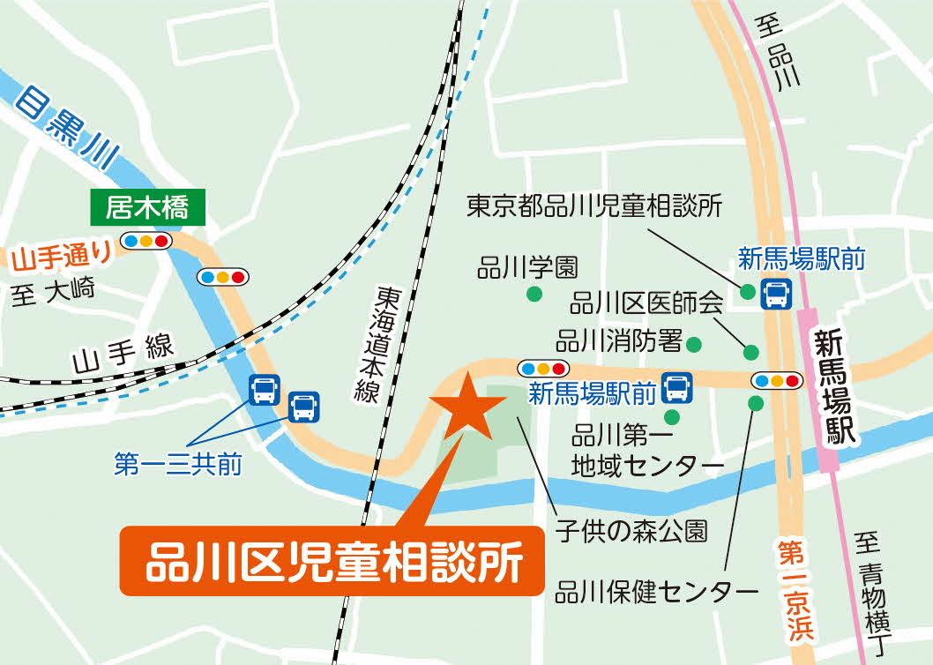
※「東京都品川児童相談所」（北品川３－７－２１）とお間違いのないようご注意ください。

